**Pintos Project 3: Threads**

담당 교수 : 박성용

학번 / 이름 : 20151149 / 문상호

개발 기간 : 2021/11/25 ~ 2021/12/6

1. **개발 목표**

- 기존 busy waiting 방식의 Alarm Clock을 blocked status로 변경하는 방식을 사용하여 효율적으로 구현한다.

- 기존의 round-robin 기법으로 구현된 스케줄링을 우선순위가 높은 스레드를 먼저 실행하는 priority 기법으로 변경하여 구현한다.

1. **개발 범위 및 내용**
   1. **개발 범위**

|  |  |
| --- | --- |
| **/threads** | **init.c synch.c thread.c thread.h** |
| **/devices** | **timer.c** |

* 1. Alarm Clock

alarm clock을 busy waiting 방식에서, 스레드를 blocked status로 변경하고 매 틱마다 깨어나야할 스레드를 검사하여 unblocked 상태로 변경해줌으로써 무한루프를 돌지 않아도 되어 좀 더 효율적으로 구현이 가능하다.

* 1. Priority Scheduling

기존 round robin 방식에서 우선순위를 고려한 priority 스케줄링 기법으로 변경하여 구현한다. 스레드를 ready 상태로 만들어줄 때 list에 우선순위값을 기준으로 정렬되어 삽입되게끔 작성하여 priority가 가장 높은 스레드가 우선적으로 실행될 수 있도록 처리한다.

* 1. **개발 내용**

1. ~~Blocked 상태의 스레드를 어떻게 깨울 수 있는지 서술.~~

~~Blocked 상태의 스레드들은 thread_unblock 함수를 호출하여 unblock status로 변경할 수 있지만, 언제 어떤 스레드를 어떻게 unblock 처리해줄 것인지가 중요하다. 이를 위해서 구현해야 하는 것은 다음과 같다. 1. blocked 상태의 스레드들을 관리하는 하나의 큐가 있어야 하고, 2. 각 스레드들이 언제 깨어나야하는지에 대한 정보를 가지고 있고, 3. 매번 타이머 인터럽트가 발생할 때마다 스레드들을 unblock처리해줘야할 추가 함수 구현이 필요하다.~~

1. ~~Ready list에 running thread보다 높은 priority를 가진 thread가 들어올 경우 priority scheduling에 따르면 어떻게 해야하는지 서술.~~

가장 높은 우선순위의 스레드가 ready list의 어느 곳에 위치하는지와, 그 스레드를 언제 처리해줄 것인지가 중요하다. 먼저 전자를 위한 구현 방법은 ready_list에 삽입할 때 해당 리스트를 우선순위 값으로 내림차순 정렬하는 것이라고 생각했다. ready_list의 맨 앞에 항상 우선순위가 높은 스레드를 배치시키는 것이다. list.c의 list_insert_ordered 함수를 보면 parameter로 전달하는 less 비교 함수를 가지고 정렬과 함께 값을 삽입할 수 있는 함수이다. less 함수를 추가 작성하여 해당 삽입 함수를 사용한다면 비교 대상 a와 b 각 스레드의 priority를 비교하여 항상 내림차순 정렬 상태를 유지한 ready_list를 만들 수 있을 것이다. 이제 우선순위로 정렬된 ready_list에서 priority가 실행 중인 스레드의 priority보다 높은 스레드가 있을 경우, 먼저 스케줄링에 의해 실행되도록 핸들링이 필요하다. 이를 위해서 ready_list의 스레드와 러닝 스레드 우선순위를 비교하여 thread_yield 처리를 해주는 선점 작업 함수(thread_preempt)를 구현하여 priority가 변경되는 함수인 thread_create와 thread_set_priority에서 해당 함수를 호출하면 러닝 스레드에서보다 높은 우선순위를 가진 스레드를 스케줄링 시 먼저 처리할 수 있다.

1. **추진 일정 및 개발 방법**
   1. **추진 일정**

|  |  |
| --- | --- |
| 11/25 ~ 11/28 | proj3.pdf 메뉴얼 학습 및 코드 분석 |
| 11/29 ~12/1 | alarm clock 구현 |
| 12/2 ~ 12/4 | priority scheduling 구현 |
| 12/5 ~ 12/6 | 디버깅, 보고서 작성 |

* 1. **개발 방법**

1) Alarm Clock

기존의 busy waiting 방식의 alarm clock은 스레드가 running - ready status를 반복하여 갖게 되는 구조다. 잠들어야 하는 스레드들을 block status로 변경하여 깨어나기 전까지는 스케줄링에 영향을 받지 않도록 해야한다. 이를 위해서 스레드 구조체에 일어나야 하는 시간 정보를 담은 wake_time 필드를 둔다. 그리고 sleep_list(스레드 struct 배열)을 추가하여 block status를 가진 스레드들을 관리한다. 정리하면 thread_sleep에서 스레드가 일어날 시간(wake_time)을 저장해주고 sleep_list에 삽입하고 스레드를 block 상태로 만들어주면 busy waiting 방법을 대신할 수 있다.

이렇게 잠든 스레드들은 일어날 시간이 되면 다시 ready 상태로 변경해줘야 하는데, 이를 위해서 thread_wake 함수를 작성한다. 이 함수에서는 sleep_list를 iterate하며 일어날 시간이 된 스레드들을 sleep_list에서 제거하고 unblock 처리해준다. 이는 매 tick마다 실행되는 timer_interrupt 함수에서 호출하도록 하면 매 틱마다 깨워줘야 할 스레드들을 핸들링할 수 있다.

2) Priority Scheduling

우선순위 스케줄링으로 구현하기 위해 ready_list에 삽입할 때 해당 리스트를 우선순위 값으로 정렬하기로 하였다. list.c의 list_insert_ordered 함수를 보면 parameter로 전달하는 less 비교 함수를 가지고 정렬과 함께 값을 삽입할 수 있는 함수이다. 이를 사용하고, 내림차순(값이 클수록 우선순위가 높으므로) 정렬을 위해 less 함수를 추가 작성하여 비교 대상 a와 b 각 스레드의 priority를 비교한다. 이제 ready_list에 스레드를 삽입하는 부분이 작성된 thread_yield와 thread_unblock 함수에 list_push_back 대신 list_insert_ordered를 작성하면 list에서 우선순위대로 정렬된다. 동기화(synchronization)를 위한 semaphore와 lock에서도 같은 방식의 스케줄링을 구현해줄 수 있다. sema_down 시에도 waiters 배열에 스레드를 추가해줄 때 list_insert_ordered로 변경하고, sema_up에서는 스레드를 unblocking 하기전 waiters 배열을 우선순위 내림차순으로 정렬(list_sort)한다.

현재 ready_list 스레드의 priority가 실행 중인 스레드의 priority보다 높을 경우, 먼저 스케줄링에 의해 실행되도록 핸들링이 필요하다. 이를 위해서 ready_list의 스레드와 러닝 스레드 우선순위를 비교하여 thread_yield 처리를 해주는 선점 작업 함수(thread_preempt)를 구현하여 priority가 변경될 수 있는 thread_create와 thread_set_priority에서 해당 함수를 호출한다.

이외의 priority_condvar 테스트가 계속 실패하여 코드를 살펴보니 cond_wait으로 처리한 스레드를 cond_signal로 깨울 때 가장 높은 우선순위의 스레드를 깨워야하는 방식이었다. 지금까지는 다루지 않았던 condition struct를 다룰 때에도 우선순위 스케줄링을 구현해주어야 했다. 이전 작업들과 크게 다를 것 없이 wait(down)에는 list_insert_ordered로 변경해주고, signal 에서는 sema_up전에 waiters를 정렬해주었다. 그러나 위의 semaphore struct를 다룰 때와의 다른 점은 condition의 waiters는 스레드가 아닌 세마포어들의 리스트라는 것이다. condition의 waiters 리스트 내의 semaphore 들 중 우선순위가 높은 세마포를 깨워야 한다. 이전 작업에서 semaphore struct의 waiters(스레드 리스트) 필드 정렬은 이미 처리하였으므로, condition에서의 우선순위 처리는 semaphore.waiters의 맨 앞 스레드 우선순위들끼리 비교하면 된다. 이를 위한 비교 함수를 따로 추가 작성해주어 cond_wait과 cond_signal에서 사용하였다.

추가 구현 사항으로 스레드 starvation을 막기 위해 aging 처리를 해주는 함수를 구현하였다. timer_interrupt마다 호출되는 thread_tick 함수에서 호출되어 ready_list 내의 스레드들의 priority를 틱마다 1씩 올려준다.

1. **연구 결과**
   1. **Flow Chart**

~~Blocked 상태의 스레드를 어떻게 깨울 수 있는지 서술.~~

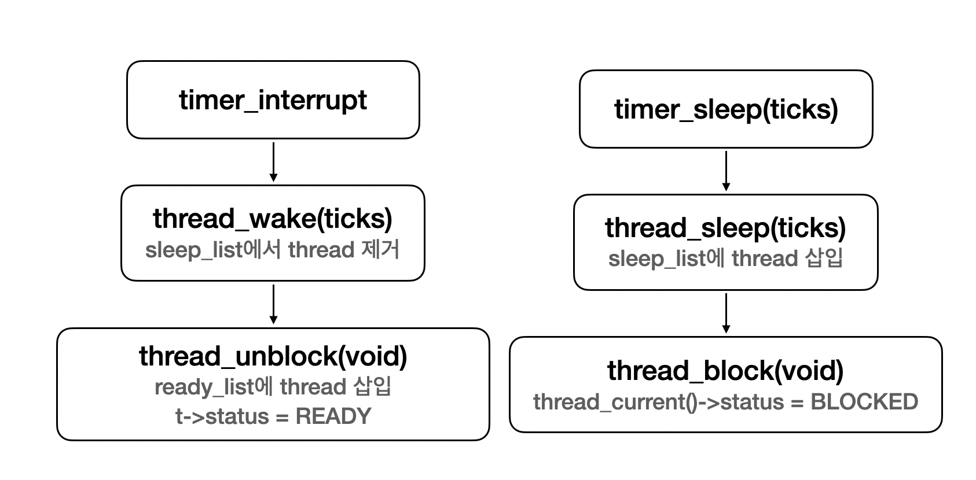

~~Ready list에 running thread보다 높은 priority를 가진 thread가 들어올 경우 priority scheduling에 따르면 어떻게 해야하는지 서술.~~

~~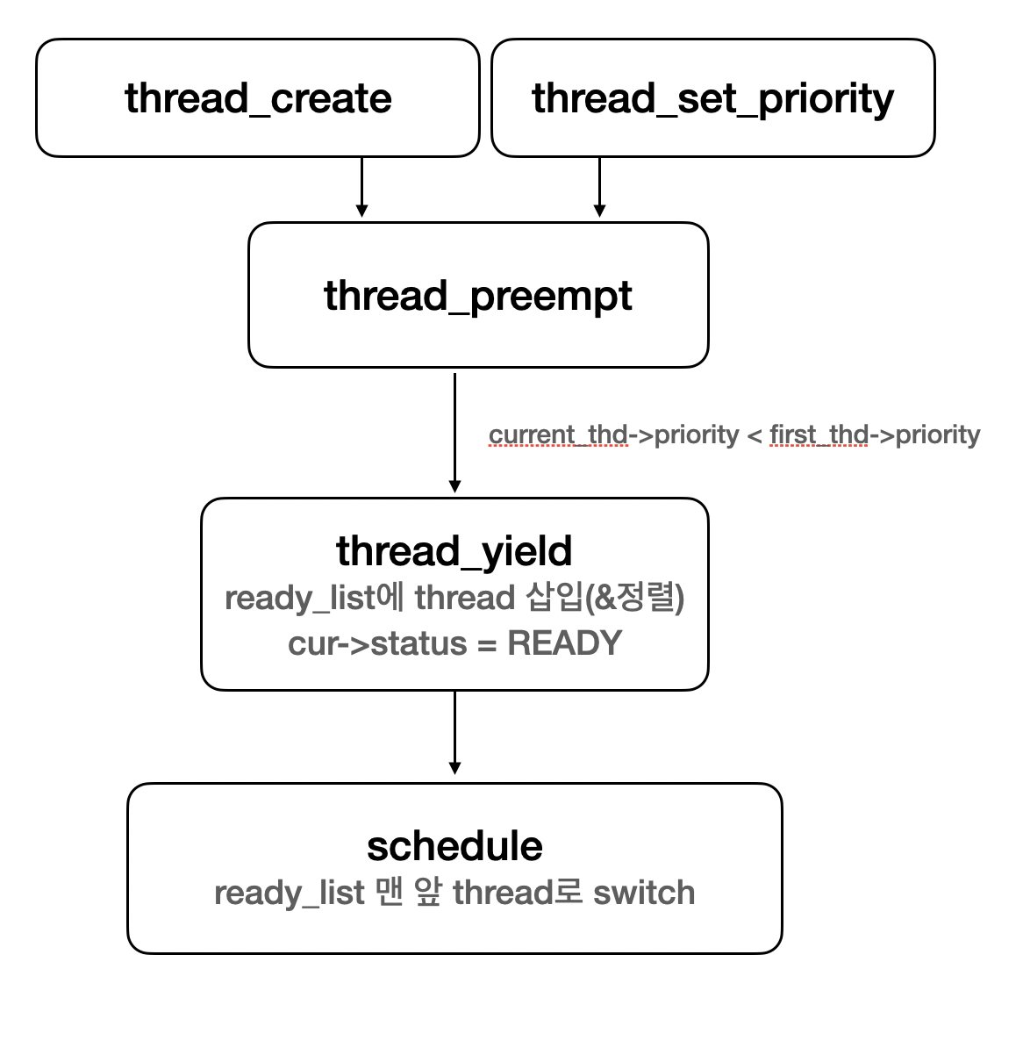~~

* 1. **제작 내용**

**1-1. /threads/threads.h**

- blocked 상태의 스레드를 unblock처리할 때, 언제 깨어나야하는지를 판단하기 위해 wakeup_time 필드를 추가하였다.

|  |
| --- |
| struct thread  {  ...  int64_t wakeup_time;  } |

- 추가 구현한 함수들의 프로토타입을 헤더 파일에 선언하였다.

|  |
| --- |
| ...  void thread_wake (int64_t ticks);  void thread_sleep (int64_t ticks);  bool compare_priority (const struct list_elem *a, const struct list_elem *b, void *aux UNUSED);  void thread_aging ();  void thread_preempt ();  ... |

**1-2. /threads/threads.c**

- blocked 상태의 스레드들을 관리하기 위해 sleep_list 구조체를 전역으로 선언하였다.

|  |
| --- |
| ...  static struct list sleep_list;  ... |

- 스레드를 block 상태로 만드는 함수를 추가 작성하였다. wakeup_time을 저장하고, sleep_list에 스레드를 삽입하고 thread_block 함수를 호출하여 block 처리한다.

- 모든 스레드들의 공통 부모 스레드인 idle 스레드는 sleep 처리가 되지 않도록 assetion 처리하였다.

|  |
| --- |
| /**  * @brief thread를 재우고 blocked status로 만드는 함수  *  * @param ticks  */  void thread_sleep (int64_t ticks) {  enum intr_level old_level;  // off interrupt  old_level = intr_disable();  struct thread* cur = thread_current();  // idle 스레드 sleep 방지  ASSERT(cur != idle_thread);  cur->wakeup_time = ticks;  list_push_back(&sleep_list, &cur->elem);  thread_block();  // on interrupt  intr_set_level(old_level);  } |

- sleep_list에서 깨워줘야할 스레드를 unblock 상태로 만드는 함수를 추가 작성하였다. sleep_list를 돌며 wakeup_time이 현재 tick보다 같거나 작아지는 경우, sleep_list에서 제거하고 ready status로 바꿀 수 있도록 thread_unblock을 호출한다.

|  |
| --- |
| /**  * @brief sleep_list에서 깨워야할 스레드들을 unblock(ready status) 처리  *  * @param ticks  */  void thread_wake (int64_t ticks) {  struct list_elem *e = list_begin(&sleep_list);  while (e != list_end(&sleep_list)) {  struct thread* thd = list_entry(e, struct thread, elem);  if (thd->wakeup_time <= ticks) {  // 일어나야할 시간이 되면 sleep_list에서 제거 및 unblock(to ready status) 처리  e = list_remove(e);  thread_unblock(thd);  } else {  // 아닐 경우 다음 element로 포인터 변경  e = list_next(e);  }  }  } |

- list_insert_ordered 함수에 less parameter로 전달할 우선순위 비교 함수를 추가 작성하였다. 비교할 element 두 개를 받고 두 비교군의 우선순위를 판단하여 boolean 값을 리턴한다.

|  |
| --- |
| /**  * @brief 우선순위를 비교하는 함수  *  * @param a 첫번째 비교 대상  * @param b 두번째 비교 대상  * @param aux additional params  * @return true  * @return false  */  bool compare_thread_by_priority(const struct list_elem *a, const struct list_elem *b, void *aux UNUSED) {  return list_entry(a, struct thread, elem)->priority > list_entry(b, struct thread, elem)->priority;  } |

- 스레드들의 starvation을 방지하기 위한 aging 함수를 추가 작성하였다. 매 틱 마다 ready_list의 스레드들의 priority를 1씩 올려준다.

|  |
| --- |
| /**  * @brief 스레드 starvation을 방지하기 위해 priority를 높여주는 함수  *  */  void thread_aging () {  struct list_elem* e;  for (e = list_begin(&ready_list); e != list_end(&ready_list); e = list_next(e)) {  list_entry(e, struct thread, elem)->priority++;  }  } |

- 실행 중인 스레드와 ready_list의 맨 앞 스레드의 우선순위를 비교하여, 후자의 우선순위가 높을시 재스케줄링을 위해 thread_yield를 호출해주는 함수를 작성하였다.

|  |
| --- |
| /**  * @brief 실행 중인 스레드와 ready_list 맨 앞의 thread priority를 비교하여 선점 처리를 도와주는 함수  *  */  void thread_preempt () {  if (list_empty(&ready_list)) return;  struct thread* first_thd = list_entry (list_front (&ready_list), struct thread, elem);  if (thread_current ()->priority < first_thd->priority) {  thread_yield ();  }  } |

- 스레드 초기화 시에 sleep_list를 함께 초기화시켜준다.

|  |
| --- |
| void  thread_init (void)  {  ...  list_init(&sleep_list);  ...  } |

- 매 timer_interrupt마다 호출되는 thread_tick 함수에 aging 함수를 추가하였다.

|  |
| --- |
| void  thread_tick (void)  {  ...  if (thread_prior_aging == true)  list_init(&sleep_list);  } |

- 새로운 커널 스레드가 만들어질 때 또는 러닝 스레드의 priority를 변경할 때, ready_list에 담긴 스레드의 priority가 러닝 스레드보다 높을 수 있을 경우를 고려하여 선점 처리를 해줄 수 있는 함수를 추가한다.

|  |
| --- |
| tid_t  thread_create (const char *name, int priority,  thread_func *function, void *aux)  {  ...  /* prj#3 */  // 새 priority를 가진 스레드가 만들어질 때, 더 높은 우선순위를 가진 스레드의 선점을 위해 비교  thread_preempt();  ...  }  void  thread_set_priority (int new_priority)  {  ...  /* prj#3 */  // 새 priority를 설정할 때, 더 높은 우선순위를 가진 다른 스레드의 선점을 위해 비교  thread_preempt();  } |

- ready_list에 스레드를 삽입하는 부분이 작성된 thread_yield와 thread_unblock 함수에 list_push_back 대신 list_insert_ordered를 작성하여 list를 우선순위대로 정렬하며 엘리먼트를 삽입한다.

|  |
| --- |
| void  thread_unblock (struct thread *t)  {  ...  /* prj#3 */  // as-is  // list_push_back (&ready_list, &t->elem);  list_insert_ordered (&ready_list, &t->elem, compare_thread_by_priority, 0);  ...  }  void  thread_yield (void)  {  ...  if (cur != idle_thread) {  /* prj#3 */  // as-is  // list_push_back (&ready_list, &cur->elem);  list_insert_ordered (&ready_list, &cur->elem, compare_thread_by_priority, 0);  }  ...  } |

**1-3. /devices/timer.c**

- timer_sleep 함수에서 busy waiting 방식 대신 blocked status를 활용하여 스레드를 재울 수 있도록 구현한 함수를 호출한다.

|  |
| --- |
| void  timer_sleep (int64_t ticks)  {  ...  /* as-is */  // while (timer_elapsed (start) < ticks)  // thread_yield ();  // busy waiting 대신 sleep(blocked) 처리  thread_sleep(start + ticks);  } |

- 매 틱마다 호출되는 timer_interrupt에서 깨워줘야할 스레드들을 처리하기 위해 구현한 함수를 호출한다.

|  |
| --- |
| /* Timer interrupt handler. */  static void  timer_interrupt (struct intr_frame *args UNUSED)  {  ...  // timer interrupt가 걸릴 때마다 스레드들을 검사하여 깨우기  thread_wake(ticks);  } |

**1-4. /threads/synch.c**

- condition의 waiters 리스트 내의 semaphore 들 중 우선순위가 높은 세마포를 깨우기 위한 작업을 구현하기 위해, list_insert_ordered 함수 내에서 사용할 비교 함수를 추가 구현하였다.

|  |
| --- |
| /**  * @brief condition간의 우선순위를 비교하는 함수  *  * @param a 첫번째 비교 대상  * @param b 두번째 비교 대상  * @param aux additional params  * @return true  * @return false  */  bool compare_sema_by_priority (const struct list_elem *a, const struct list_elem *b, void *aux UNUSED) {  // condition의 waiter (semaphore)  struct semaphore_elem *sema_a = list_entry(a, struct semaphore_elem, elem);  struct semaphore_elem *sema_b = list_entry(b, struct semaphore_elem, elem);  // semaphore의 waiters (thread)  struct list *threads_a = &(sema_a->semaphore.waiters);  struct list *threads_b = &(sema_b->semaphore.waiters);  return list_entry(list_begin(threads_a), struct thread, elem)->priority > list_entry(list_begin(threads_b), struct thread, elem)->priority;  } |

- sema_down을 호출하는 스레드가 cs 영역에 진입하지 못할 시, sema->waiters에 삽입되는 로직을 우선순위를 고려하여 정렬 및 삽입하는 list_insert_ordered로 변경하였다.

|  |
| --- |
| void  sema_down (struct semaphore *sema)  {  ...  while (sema->value == 0)  {  /* prj#3 */  // list_push_back (&sema->waiters, &thread_current ()->elem);  list_insert_ordered (&sema->waiters, &thread_current ()->elem, compare_thread_by_priority, 0);  thread_block ();  }  ...  } |

- cs 영역 수행을 마치고 sema_up을 호출하는 스레드가 sema->waiters에서 맨 앞 스레드를 꺼내어 unblock 처리하는 로직을 변경하였다.

- thread_unblock 전 waiters를 우선순위 내림차순으로 정렬한다.

- unblock 되는 스레드가 러닝 스레드보다 priority가 높을 경우를 고려하여 선점 작업을 도와주는 함수를 호출한다.

|  |
| --- |
| void  sema_up (struct semaphore *sema)  {  ...  if (!list_empty (&sema->waiters)) {  list_sort (&sema->waiters, compare_thread_by_priority, 0);  thread_unblock (list_entry (list_pop_front (&sema->waiters), struct thread, elem));  }  ...  /* prj#3 */  thread_preempt();  ...  } |

- semaphore 엘리먼트를 waiting 배열에 삽입할 때, condition struct의 waiters(semaphore elements)들을 우선순위에 따라 정렬하고 삽입하는 코드로 변경하였다.

|  |
| --- |
| void  cond_wait (struct condition *cond, struct lock *lock)  {  struct semaphore_elem waiter;  ASSERT (cond != NULL);  ASSERT (lock != NULL);  ASSERT (!intr_context ());  ASSERT (lock_held_by_current_thread (lock));    sema_init (&waiter.semaphore, 0);  // list_push_back (&cond->waiters, &waiter.elem);  list_insert_ordered (&cond->waiters, &waiter.elem, compare_sema_by_priority, 0);  lock_release (lock);  sema_down (&waiter.semaphore);  lock_acquire (lock);  } |

- condition struct의 waiters(semaphore elements) 중 맨 앞의 세마포를 wake up 시켜주기 전에, 우선순위에 따라 정렬하는 함수를 추가한다.

|  |
| --- |
| void  cond_signal (struct condition *cond, struct lock *lock UNUSED)  {  ASSERT (cond != NULL);  ASSERT (lock != NULL);  ASSERT (!intr_context ());  ASSERT (lock_held_by_current_thread (lock));  if (!list_empty (&cond->waiters)) {  list_sort (&cond->waiters, compare_sema_by_priority, 0);  sema_up (&list_entry (list_pop_front (&cond->waiters), struct semaphore_elem, elem)->semaphore);  }  } |

* 1. **시험 및 평가 내용**
* priority-lifo.c 코드 및 priority-lifo 테스트 결과 분석

16개의 스레드를 우선순위를 증가시키며 실행하고, 나중에 실행시킨 thread가 가장 우선순위가 높으므로 스케줄링에 따라 가장 먼저 실행된다. priority scheduling가 정상적으로 잘 구현되었다면 아래와같이 우선순위가 높은 스레드들부터 실행되어 iteration을 돌며 스레드들이 순차적으로 종료될 것이다.

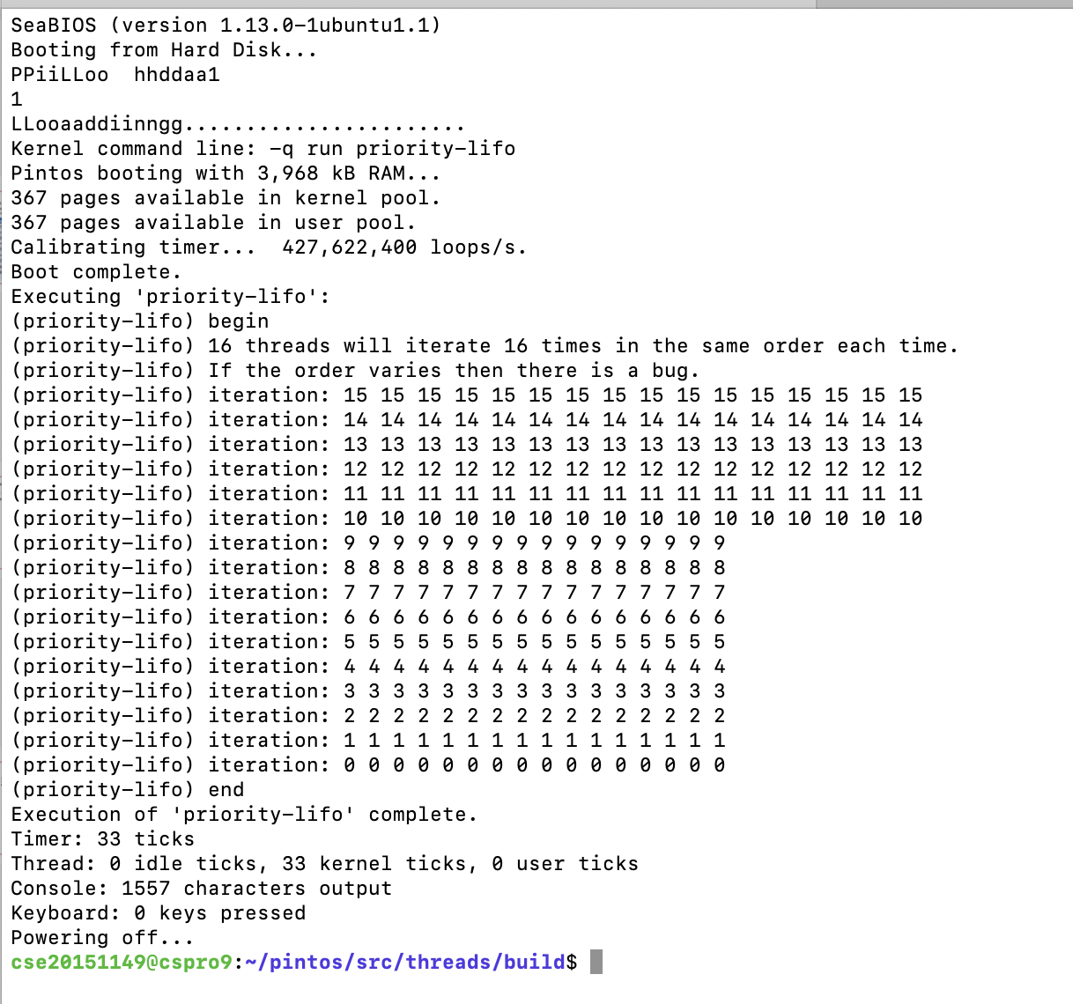

- 테스트 코드 수행 결과

